# Medienmitteilung

**Kontaktperson**

## Biral präsentiert seine Produkte und Dienstleistungen an der ISH 2017 in Frankfurt

**Alles dabei**

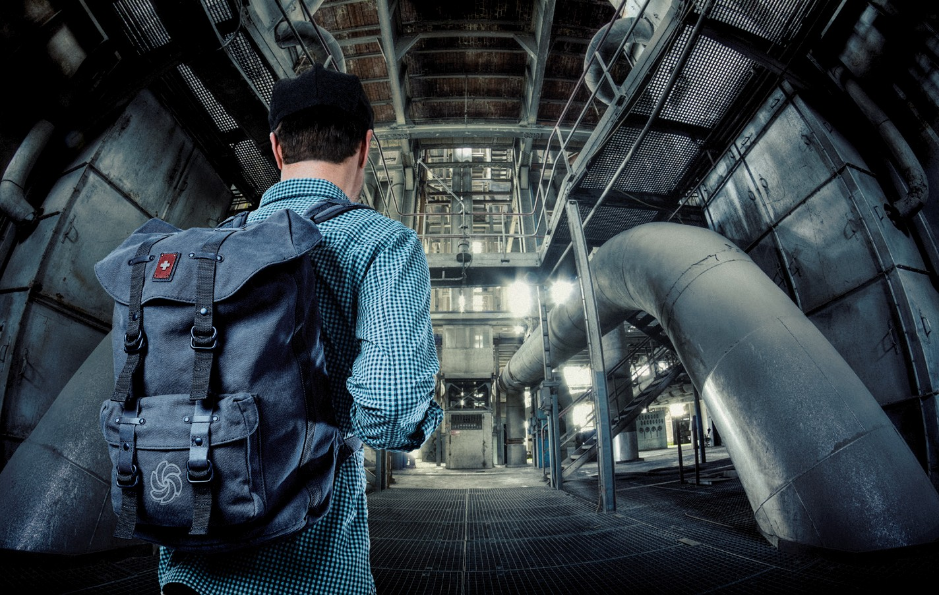***Umfassend, wissenswert, zielführend, befreiend: Diese vier Aspekte der Unternehmensphilosophie stellt Biral ins Zentrum ihrer Präsenz an der ISH.***

Unter dem Motto «Alles dabei» präsentiert der führende Schweizer Pumpenhersteller in Frankfurt seine umfassenden Support- und Dienstleistungsangebote, die breite Biral Produktepalette mit einheitlicher Bedienphilosophie, den Biral Campus, die umfassend modernisierte Website und die nützlichen Online-Angebote für Praktiker. Darüber hinaus zeigt das Unternehmen an der ISH neue Druckerhöhungsanlagen, die neue Biral Hocheffizienz-Umwälzpumpe AX... BLUE mit kleinstmöglichem Anschlussgewinde und weitere Produkteneuheiten.

## ComBo

Als Neuheiten präsentiert Biral an der ISH 2017 die kompakte Druckererhöhungsanlage ComBo auf Basis der mehrstufigen horizontalen Hochdruckpumpe BM-E sowie die ComBo HP-E mit einer bis vier mehrstufigen vertikalen Hochdruckpumpen. Diese beiden neuen «Compact Booster» sind eingespielte Combos mit bis zu vier Pumpen, die ihr Stück auch ohne Dirigent kennen: dank dem neuen Frequenzumrichter ist keine übergeordnete Steuerung mehr nötig, die die Kaskade orchestriert, die Antriebe übernehmen diese Aufgabe selbst. Zum Einsatz kommen die Biral ComBo-Anlagen beispielsweise in Einfamilien- oder Ferienhäusern mit ungenügendem oder schwankendem Netzdruck.

**Biral AG**

Südstrasse 10

CH-3110 Münsingen Schweiz

T +41 (0)31 720 90 00

F +41 (0)31 720 94 43

Rosmarie Danz [r](mailto:r.danz@biral.ch)[.danz@biral.ch](mailto:.danz@biral.ch) [www.biral.ch](http://www.biral.ch/)

# Medienmitteilung

**Kontaktperson**

Die kompakten Anlagen bieten höchste Qualität und kompromisslosen Komfort im Bereich der kleinen Druckerhöhungsanlagen respektive Hauswasserversorgungen.

**Biral AG**

Südstrasse 10

CH-3110 Münsingen Schweiz

T +41 (0)31 720 90 00

F +41 (0)31 720 94 43

Rosmarie Danz [r](mailto:r.danz@biral.ch)[.danz@biral.ch](mailto:.danz@biral.ch) [www.biral.ch](http://www.biral.ch/)

*ComBo easy ComBo HP-E*

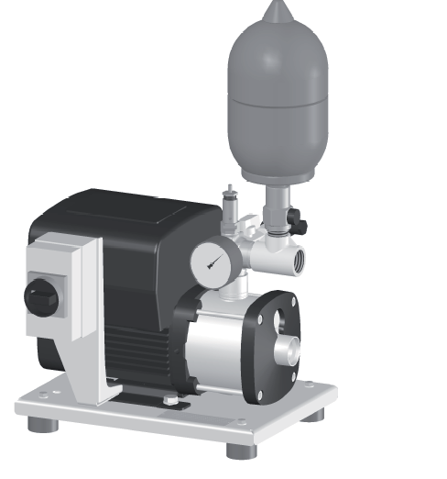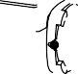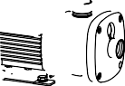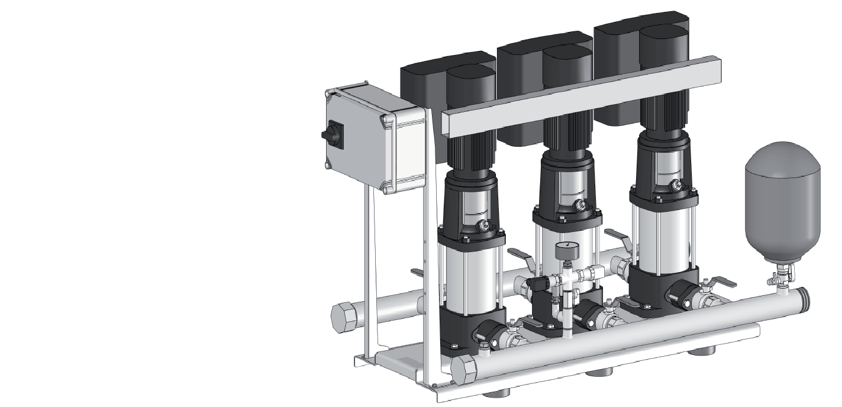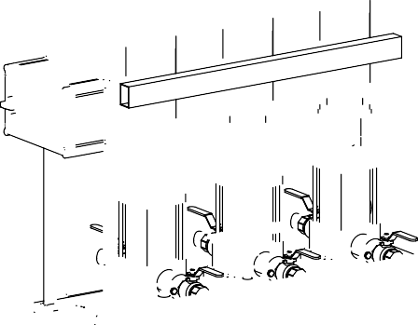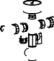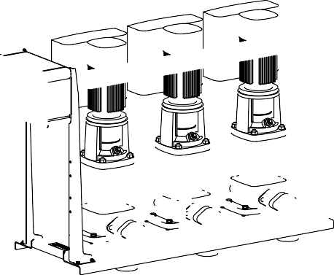

## AX... BLUE

Höchste Qualität bietet Biral auch mit der AX... BLUE. Die bisher unter der Bezeichnung AXW 15 geführte Trinkwasserzirkulationspumpe hat im Zuge einer Vereinheitlichung der Produktebezeichnungen einen neuen Namen erhalten. Dank des kleinstmöglich gewählten Anschlussgewindes mit einer Nennweite von 15 mm erübrigen sich Reduzierstücke über mehrere Nennweiten. Die AX... BLUE verfügt über einen Rückflussverhinderer und einen Absperrhahn, wodurch der Motor ein- und ausgebaut werden kann, ohne dass die gesamte Zirkulationsanlage entleert werden muss.

## BIM B3 Module

Mit dem Biral Interface Module BIM B3 präsentiert Biral an der ISH den Nachfolger des BIM B2. Das neue Erweiterungsmodul ermöglicht neu die Abfrage von Betriebs- oder Bereitmeldung und verfügt über zusätzliche Profile für die externe Ansteuerung. Über das BIM B3 kann neu nicht nur die Drehzahl der Pumpe ferneingestellt werden, sondern es sind auch Sollwert-Vorgaben möglich.

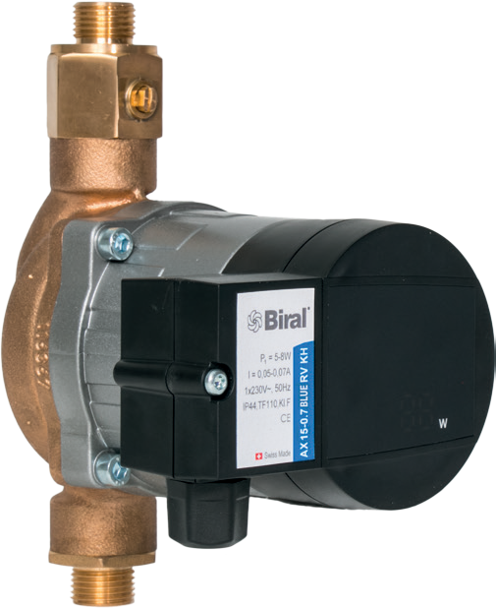

*AXW... BLUE*

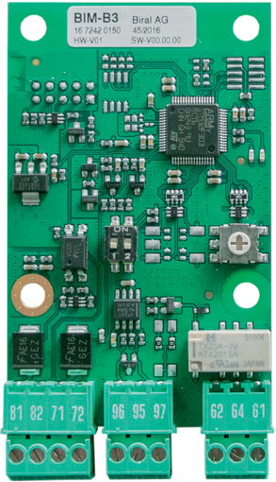

*BIM B3*

# Medienmitteilung

**Kontaktperson**

### Biral mit neuem Webauftritt

Die neue Biral Website ist responsive und somit für alle gängigen De- vices optimiert. Sie bietet Biral Kunden eine effiziente Volltextsuche, eine Suche der direkten Ansprechperson nach Postleitzahl sowie eine direkte Suchfunktion für den Austausch einer Pumpe: Nur zwei Klicks sind nötig, um zu erfahren, durch welche Pumpe ein defektes oder veraltetes Gerät ersetzt werden kann. Mit nur gerade einem Klick sind dank neuer Quick Links die Online-Tools erreichbar: der PumpSelector, Ausschreibungstexte und der CAD-Finder. Ebenso direkt ansteuerbar sind die Rubrik «Jobs» und das beliebte Instrument eDocuments. Die neue Biral Website bietet eine Fülle von Informationen und Online-Dienstleistungen, und präsentiert wird dieses umfassende Angebot erfrischend leicht und aufgeräumt.

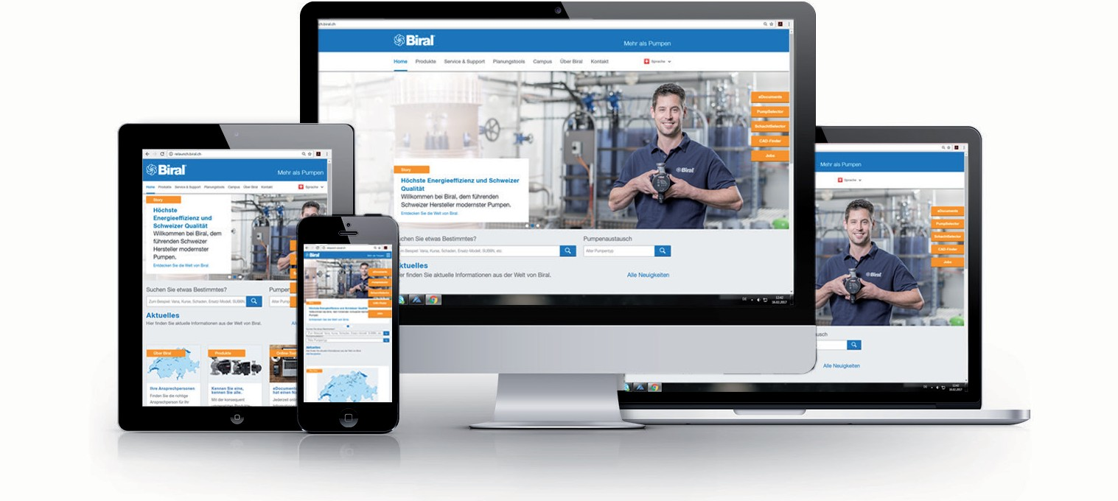

### eDocuments - neu in HTML 5

Befreiend ist schließlich auch das neue eDocuments-Tool von Biral: die Oberfläche funktioniert neu ohne Adobe Flash, wodurch das in der Praxis sehr geschätzte Programm auch auf Tablets, Smartphones sowie auf Rechnern ohne vorinstalliertes Flash-Plugin genutzt werden kann. Planer und Installateure können neu jederzeit und auf verschiedenen Ausgabegeräten online auf produktbezogene Informationen der Biral Gruppe zugreifen. Die publizierten Inhalte lassen sich nicht nur online lesen und downloaden, vielmehr können auch Seiten beliebiger Dokumente miteinander kombiniert und als personalisiertes PDF- Dossier per Mail verschickt oder heruntergeladen werden. Die neue HTML5-Lösung erlaubt neu zahlreiche Zoomstufen bis hin zu einem Vollbildmodus, die Seitenansicht lässt sich neu um 90 Grad drehen, und eine Miniaturseitenübersicht erleichtert die Navigation.

**Biral AG**

Südstrasse 10

CH-3110 Münsingen Schweiz

T +41 (0)31 720 90 00

F +41 (0)31 720 94 43

Rosmarie Danz [r](mailto:r.danz@biral.ch)[.danz@biral.ch](mailto:.danz@biral.ch) [www.biral.ch](http://www.biral.ch/)

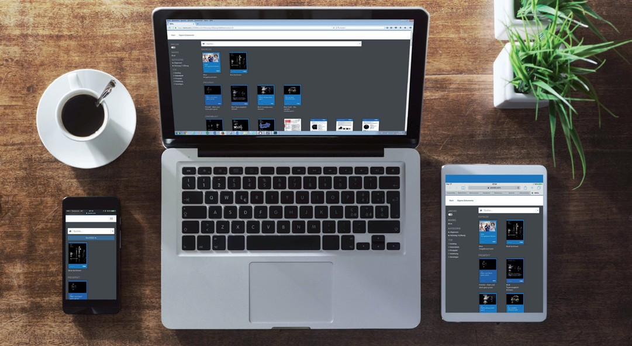

# Medienmitteilung

**Kontaktperson**

### Umfassend

**«Wir bieten Schweizer Qualität und einfachste Bedienung»**

Biral bietet Ihnen Schweizer Qualität und eine einheitliche Bedienphilosophie über die ganze Produktepalette hinweg. Wer eine Biral Pumpe kennt, kennt und schätzt alle.

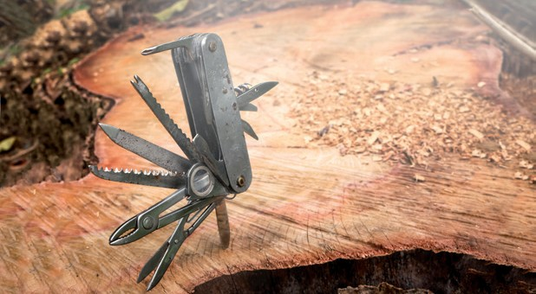

### Wissenswert

**«Wir bringen Licht ins Dunkel»**

Biral erweitert Ihren Horizont: Im Biral Campus bieten wir Ihnen Aus- und Weiterbildungen, Schulungen und eine Plattform für den offenen Aus- tausch unter Fachleuten.



Biral Campus ab Herbst 2017 auch in Aachen verfügbar!

### Zielführend

**«Wir weisen Ihnen den Weg»**

Biral bringt Sie ans Ziel: Wir garantie- ren Ihnen höchste Verfügbarkeit und Kundennähe von der Beratung bis zum Support. Wir sind für Sie da.



### Befreiend

**«Wir unterstützen Sie mit sinnvollen Tools für Effizienz und Effektivität»**

Biral bietet Ihnen die besten Tools für beste Lösungen. Profitieren Sie von einem umfassenden Online-Angebot, von unseren Planungstools und von praktischen Hilfsmitteln für den Alltag.



[*Download: www.biral.de*](http://www.biral.de/) *> Über Biral > Presse > Mitteilung 03.2017*

**Biral AG**

Südstrasse 10

CH-3110 Münsingen Schweiz

T +41 (0)31 720 90 00

F +41 (0)31 720 94 43

Rosmarie Danz [r](mailto:r.danz@biral.ch)[.danz@biral.ch](mailto:.danz@biral.ch) [www.biral.ch](http://www.biral.ch/)